IZBOR UČBENIKOV, DELOVNIH ZVEZKOV IN POTREBŠČIN ZA ŠOLSKO LETO 2024/2025 ZA 8. RAZRED
Delovni zvezki:
 | naziv | predmet | cena
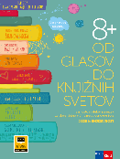 | P. Avbar, D. Dolenc, P. Kodre: OD GLASOV DO KNJIŽNIH SVETOV 8 - IZDAJA S PLUSOM, samostojni delovni zvezek za slovenščino, založba ROKUS-KLETT, količina: 1  EAN: 9789612921750 | Slovenščina | 19,90
 | D. Goodey, N. Goodey: MESSAGES 3, NEW EDITION, delovni zvezek za angleščino, slovenska izdaja, založba ROKUS-KLETT, količina: 1  EAN: 9789612716738 | Angleščina | 18,80
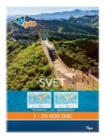 | TOPOGRAFSKI IN NEMI ZEMLJEVID SVETA 1:70 000 000, plastificiran, s flomastrom in gobico, založba AJDA, količina: 1 EAN: 3830064620374 | Geografija | 6,90
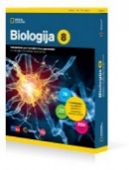 | D. Fon, B. Urbančič: BIOLOGIJA 8, interaktivni učni komplet za biologijo v 8. razredu osnovne šole, založba ROKUS-KLETT, količina: 1  EAN: 3831075927353 | Biologija | 18,70
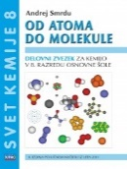 | A. Smrdu: SVET KEMIJE 8 OD ATOMA DO MOLEKULE, delovni zvezek, založba JUTRO, količina: 1  EAN: 9789616746571 | Kemija | 13,90

Za izbirni predmet Nemščina starši kupite učbenik:
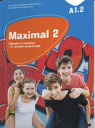 | G. Motta et al.: MAXIMAL 2, učbenik za nemščino, založba ROKUS-KLETT, količina: 1  EAN: 9789612718404 | Nemščina | 19,00

Zvezki:
ZVEZEK, veliki A4, 80-listni, črtasti, količina: 1 | Slovenščina
ZVEZEK ZA SPISE, veliki A4, 16-listni, črtasti, količina: 1  (Lahko iz lanskega leta.) | Slovenščina
ZVEZEK, veliki A4, 50-listni, mali karo, količina: 2 | Matematika
ZVEZEK, veliki A4, 50-listni, črtasti, količina: 1 | Angleščina
ZVEZEK, veliki A4, 50-listni, črtasti, količina: 1 | Geografija
ZVEZEK, veliki A4, 50-listni, črtasti, količina: 1 | Zgodovina
ZVEZEK, veliki A4, 50-listni, črtasti, količina: 1 | Domovinska in državljanska kultura in etika
ZVEZEK, veliki A4, 50-listni, črtasti, količina: 1 | Biologija
ZVEZEK, veliki A4, 50-listni, črtasti, količina: 1 | Fizika
ZVEZEK, veliki A4, 50-listni, črtasti, količina: 1 | Kemija
ZVEZEK, veliki A4, 50-listni, črtasti, količina: 1  (Lahko iz lanskega leta.) | Tehnika in tehnologija
ZVEZEK, veliki A4, 50-listni, črtasti, količina: 1  (Lahko iz lanskega leta.) | Glasbena umetnost
ZVEZEK, veliki A4, 50-listni, črtasti, količina: 1  (Lahko iz lanskega leta.) |  | Nemščina
ZVEZEK, veliki A4, 50-listni, črtasti, količina: 1 |  | Sodobna priprava hrane

Potrebščine:
NALIVNO PERO, količina: 1
SVINČNIK, trdota HB, količina: 1
TEHNIČNI SVINČNIK, količina: 1
MINICE ZA TEHNIČNI SVINČNIK, količina: 1
RAVNILO GEOTRIKOTNIK, količina: 1
ŠESTILO, količina: 1
RADIRKA, količina: 1
ŠILČEK, količina: 1
TEHNIČNI KALKULATOR, dvovrstični, količina: 1
BELI LISTI, veliki A4, 10 kos, v mapi, količina: 1
KEMIČNI SVINČNIK, moder, količina: 1
KEMIČNI SVINČNIK, rdeč, količina: 1
SAMOLEPILNI TRAK, 19mm x 33m, količina: 1
LEPILO stik, količina: 1
ŠKARJE, količina: 1
MAPA U, vložna, plastična, količina: 2
RAVNILO, 30 cm, plastično, količina: 1
OVITEK, veliki A4, plastični, količina: 13
PREDPASNIK za praktični del pri Sodobna priprava hrane, količina: 1

Potrebščine za pouk likovne umetnosti in tehnike nabavite skupaj v šoli.

Opremo za športno vzgojo (športne hlače, majica, športni copati) priskrbite starši.

Učbenike si učenci lahko brezplačno izposodijo v učbeniškem skladu:
 | naziv | predmet |  | cena
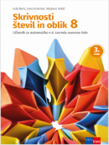 | M. Robič, J. Berk, J. Draksler: SKRIVNOSTI ŠTEVIL IN OBLIK 8, učbenik za matematiko, prenova 2019, založba ROKUS-KLETT, količina: 1  EAN: 9789612719456 | Matematika |  | 18,20
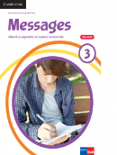 | D. Goodey, N. Goodey: MESSAGES 3, NEW EDITION, učbenik za angleščino, slovenska izdaja, založba ROKUS-KLETT, količina: 1  EAN: 9789612716745 | Angleščina |  | 19,80
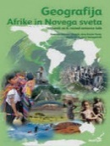 | K. Kolenc Kolnik, M. Otič, A. Vovk, J. Senegačnik: GEOGRAFIJA AFRIKE IN NOVEGA SVETA, učbenik za geografijo v 8. razredu, založba MODRIJAN, količina: 1  EAN: 9789617053180 | Geografija |  | 17,60
 | J. Razpotnik, D. Snoj: RAZISKUJEM PRETEKLOST 8, učbenik za zgodovino, založba ROKUS-KLETT, količina: 1  EAN: 9789612710095 | Zgodovina |  | 21,00
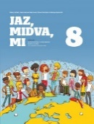 | E. Tawitian, D. G. Mahmoud, M. Zupančič: JAZ, MIDVA, MI 8, učbenik za domovinsko in državljanko kulturo ter etiko, založba ROKUS-KLETT, količina: 1  EAN: 9789612719326 | Domovinska in državljanska kultura in etika |  | 15,90
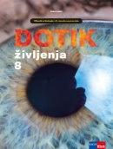 | I. Devetak, L. Rozman et al.: DOTIK ŽIVLJENJA 8, učbenik za biologijo, prenova 2018, založba ROKUS-KLETT, količina: 1  EAN: 9789612718633 | Biologija |  | 19,50
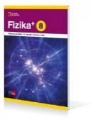 | T. Maroševič et al.: FIZIKA+ 8, učbenik, založba ROKUS-KLETT, količina: 1  EAN: 9789612716158 | Fizika |  | 19,50
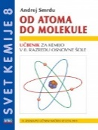 | A. Smrdu: SVET KEMIJE 8 OD ATOMA DO MOLEKULE, učbenik, založba JUTRO, količina: 1  EAN: 9789616746564 | Kemija |  | 13,50
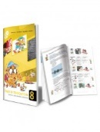 | S. Fošnarič et al.: TEHNIKA IN TEHNOLOGIJA 8, učbenik, založba IZOTECH, količina: 1  EAN: 9789616740289 | Tehnika in tehnologija |  | 15,00
 | T. Tacol, Č. Frelih, J. Muhovič: LIKOVNO IZRAŽANJE 8, učbenik, prenovljen, založba DEBORA, količina: 1  EAN: 9789616525800 | Likovna umetnost |  | 19,50
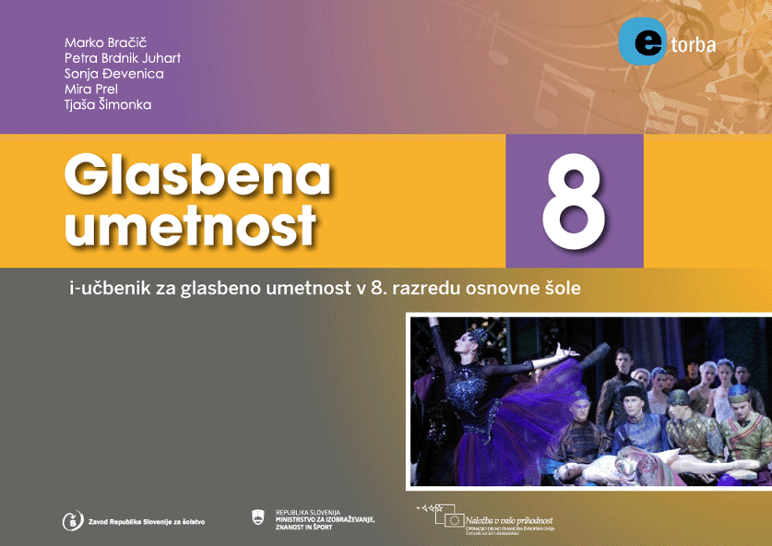 | M. Bračič et al.: GLASBENA UMETNOST 8, I - učbenik, založba ZRSŠ, količina: 1  učbenik je prosto dostopen na spletu na https://eucbeniki.sio.si/ | Glasbena umetnost |  | /
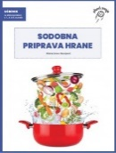 | M. Suwa Stanojević: SODOBNA PRIPRAVA HRANE, učbenik za izbirni predmet v 7., 8. in 9. razredu, založba I2, količina: 1  EAN: 9789617038132 | Sodobna priprava hrane | 11,50

